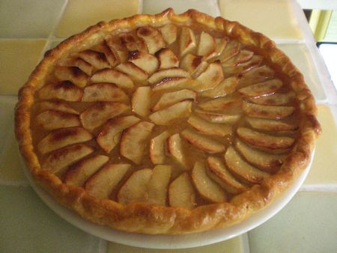
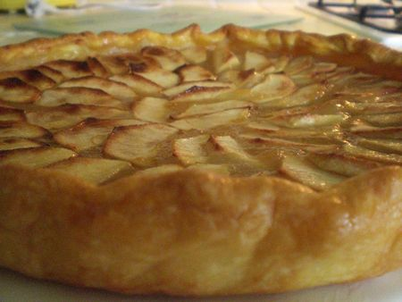
Recette ultra rapide avec très peu d'ingrédients qui fait tout son effet et délicieuse en plus...
INGREDIENTS POUR 8 PERSONNES:
*1 pâte feuilletée
*2 grosses pommes
*1 sachet de sucre vanillé
*compote de pommes
PREPARATION:
Etalez la pâte feuilletée dans un moule à tarte et piquez-la à la fourchette.Etalez une bonne couche assez épaisse de compote.Pelez,épépinez et coupez en tranches fines les quartiers de pommes et disposez-les sur la compote de pommes.Parsemez de sucre vanillé et enfournez à four chaud à 180°C pendant 30 minutes.Nappez de nappage pour tarte type vahiné.
